Собянин поручил продлить Сокольническую ветку метро в Новой Москве
18.07.2016

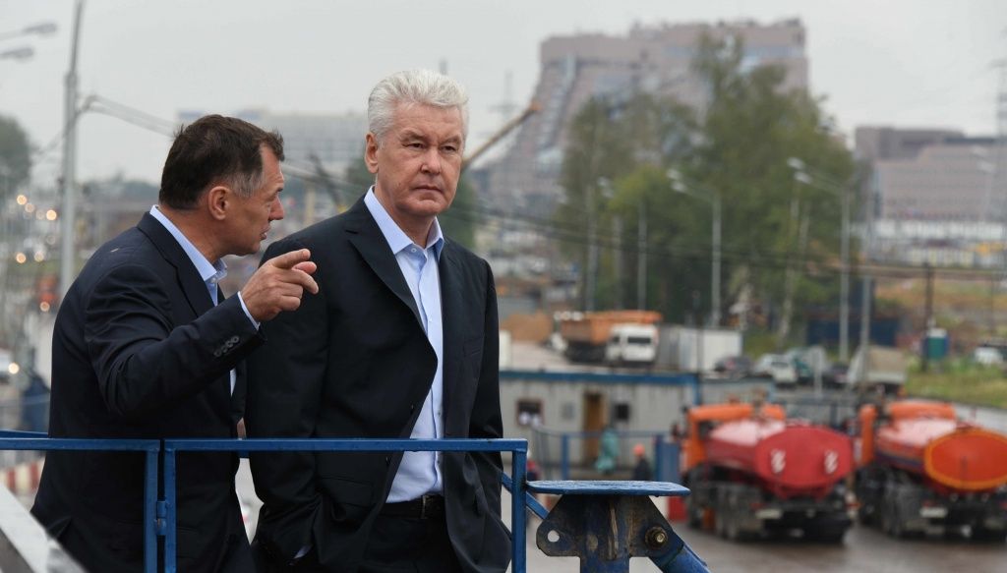

Мэр Москвы Сергей Собянин сообщил о продлении Сокольнической линии Московского метрополитена до административно-делового центра «Коммунарка» во время осмотра строительства трассы Солнцево-Бутово-Видное.
- Необходимо иметь в виду, что в створе дороги будет строиться метро. Практически в Столбово придет еще одна ветка, радиальная ветка на Коммунарку из центральной части города. Так что здесь будет один из крупнейших транспортных узлов. Поэтому необходимо состыковаться со строителями, которые будут работать по ветке метрополитена и синхронно вести эту работу, - отметил Сергей Собянин.
Как сообщил ранее заместитель мэра Москвы по вопросам градостроительной политики и строительства Марат Хуснуллин сообщал, что на эти работы будет выделено порядка 40 миллиардов рублей.
Также Сергей Собянин прокомментировал строительство трассы Солнцево-Бутово-Видное, которая станет полноценным дублером МКАД. Она соединит четыре линии Московского метрополитена: Сокольническую, Бутовскую, строящуюся Солнцевскую и линию «Улица Новтаоров – Столбово (Коммунарка)», которая сейчас находится на стадии проекта. Также новая трасса сделает более доступными административно-деловой центр «Коммунарка» и другие районы Новой Москвы. Она перераспределит транспортные потоки и разгрузит МКАД и крупные радиальные магистрали, поскольку автомобилистам больше не нужно будет выезжать на «кольцо», чтобы добраться до разных районов ТиНАО.
Всего планируется построить более 4 километров основной части магистрали, 7,32 километров боковых проездов, 2,33 километров дороги к транспортно-пересадочному узлу «Саларьево», девять путепроводов, три тоннеля и три подземных пешеходных перехода. Строительство будет вестись поэтапно. На первом этапе будет построена дорога между Киевским и Калужским шоссе. На пересечении трассы с обоими шоссе воздвигнут развязки с направленными эстакадами-съездами и короткими тоннельными участками.
Второй этап включает в себя строительство участка трассы Солнце-Бутово-Видное от Калужского шоссе через АДЦ «Коммунарка» до улицы Поляны в Бутово. Она станет первоклассной автомагистралью общей протяженностью около 9 километров с тремя-пятью полосами движения в каждую сторону. Планируется, что проектирование трассы начнется в этом году.

Адрес страницы: http://cao.mos.ru/presscenter/news/detail/3364252.html
Префектура Центрального административного округа города Москвы

